Отчет по лбораторной работе №4

Создание и процесс обработки программ на языке ассемблера NASM

Карапетян Мари Рафаеловна

Содержание

# 1 Цель работы

Основные процедуры компиляции и сборки программ, написанных на ассемблере NASM

# 2 Задание

* Программа Hello world!
* Транслятор NASM
* Расширенный синтаксис командной строки NASM
* Компоновщик LD
* Запуск исполняемого файла

# 3 Теоретическое введение

Основные принципы работы компьютера Основными функциональными элементами любой электронно-вычислительной машины (ЭВМ) являются центральный процессор, память и периферийные устройства (рис. 4.1). Взаимодействие этих устройств осуществляется через общую шину, к которой они подклю- чены. Физически шина представляет собой большое количество проводников, соединяющих устройства друг с другом. В современных компьютерах проводники выполнены в виде элек- тропроводящих дорожек на материнской (системной) плате. Основной задачей процессора является обработка информации, а также организация координации всех узлов компьютера. В состав центрального процессора (ЦП) входят следующие устройства: • арифметико-логическое устройство (АЛУ) — выполняет логические и арифметиче- ские действия, необходимые для обработки информации, хранящейся в памяти; • устройство управления (УУ) — обеспечивает управление и контроль всех устройств компьютера; • регистры — сверхбыстрая оперативная память небольшого объёма, входящая в со- став процессора, для временного хранения промежуточных результатов выполнения инструкций; регистры процессора делятся на два типа: регистры общего назначения и специальные регистры. Для того, чтобы писать программы на ассемблере, необходимо знать, какие регистры процессора существуют и как их можно использовать. Большинство команд в программах написанных на ассемблере используют регистры в качестве операндов. Практически все команды представляют собой преобразование данных хранящихся в регистрах процессора, это например пересылка данных между регистрами или между регистрами и памятью, пре- образование (арифметические или логические операции) данных хранящихся в регистрах.

# 4 Выполнение лабораторной работы

Создаем каталог для работы с программами на языке ассемблера NASM (Рис.@fig:001)

Создание каталога

Создание каталога

Перейдем в созданный каталог (Рис.@fig:002)

Переход в каталог

Переход в каталог

Создайте текстовый файл с именем hello.asm (Рис.@fig:003)



Создание текстового файла

Откроем этот файл с помощью любого текстового редактора (Рис.@fig:004)

Открытие файла

Открытие файла

Введем в него текст (Рис.@fig:005)

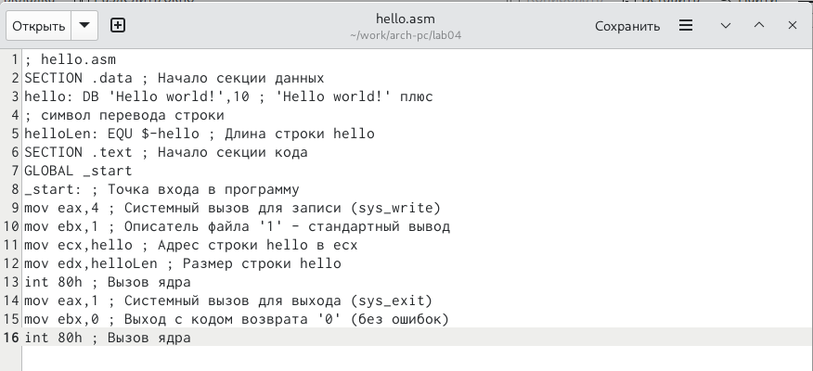

Ввод текста

Скомпилируем данный текст (Рис.@fig:006)

Компиляция текста

Компиляция текста

Проверим, что объектный файл был создан (Рис. ??).

Проверка объектного файла

Проверка объектного файла

Скомпилируем исходный файл hello.asm в obj.o и создадим файл листинга list.lst(Рис.@fig:008)

Создание файлов

Создание файлов

Проверим, что файлы были созданы (Рис.@fig:009)

Проверка файлов

Проверка файлов

Передадим объектный файл на обработку компоновщику (Рис.@fig:010)

Передача файла на компоновку

Передача файла на компоновку

Проверим, что исполняемый файл hello был создан (Рис.@fig:011)

Проверка исполняемого файла hello

Проверка исполняемого файла hello

Зададим имя создаваемого исполняемого файла (Рис.@fig:012)

[Зададим имя создаваемого исполняемого файла] (image/12.jpg){#fig:012 width=70%}

Запустим на выполнение созданный исполняемый файл, находящийся в текущем каталоге (Рис.@fig:013)

Запуск на выполнение созданный исполняемый файл

Запуск на выполнение созданный исполняемый файл

Создадим копию файла hello.asm с именем lab4.asm (Рис.@fig:014)

Создание копию файла hello.asm с именем lab4.asm

Создание копию файла hello.asm с именем lab4.asm

Внесем изменения в текст программы в файле lab4.asm (Рис.@fig:015)

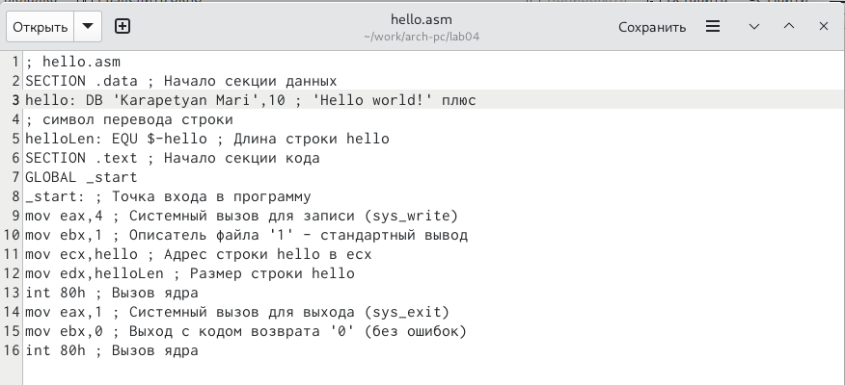

Внесем изменения в текст программы

Оттранслируем полученный текст программы lab4.asm в объектный файл. Выполним компоновку объектного файла и запустим получившийся исполняемый файл (Рис.@fig:016)

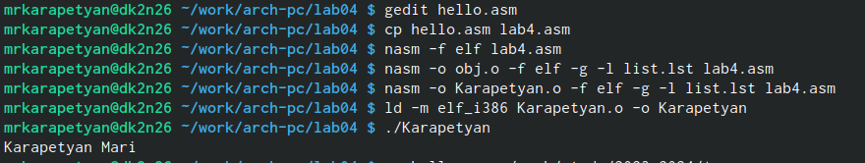

Оттранслирование, компоновка, запуск

Скопировала файлы hello.asm и lab4.asm в локальный репозиторий в каталог ~/work/study/2023-2024/“Архитектура компьютера”/arch-pc/labs/lab04/ с помощью утилиты cp и проверила наличие файлов с помощью утилиты ls (Рис.@fig:017)



Копирование файлов в локальный репозиторий

Загружаю файлы на Github # Выводы

В ходе выполнения работы, я освоила процедуры компиляции и сборки программ, написанных на ассемблере NASM

# Список литературы